  - Beschrijving fasttrack release
  - ‘Fluorine’
  - Xpert Suite

Datum | 18 oktober
Classificatie | Openbaar

inhoudsopgave

1 Algemeen 3
2 Modules 3
2.1 Contractmanagement 3
2.1.1 Vooraankondinging contractmodellen beheer 3
2.2 Inkomensverzekeringen 4
2.2.1 Controle arbodiensten bij automatisch accorderen 4
3 Integraties 6
3.1 API’s 6
3.1.1 Kenmerken koppelen en verwijderen 6
3.2 XS Connect 6
3.2.1 Verzuimtrajecten importeren zonder taken aan te maken 6

Algemeen
Woensdag 18 oktober nemen we weer een release van de Xpert Suite in productie met een aantal bugfixes en functionele wijzigingen. Mocht je nog vragen hebben na het lezen van deze release note, neem dan contact op met de Xpert Desk. Veel leesplezier!

Volgende geplande release: woensdag 1 november (deze planning is onder voorbehoud).

Modules

Contractmanagement

Vooraankondinging contractmodellen beheer
Waarom deze wijziging?
We zijn de afgelopen weken druk bezig geweest om contractmodellen beheer uit het klassieke CMM beheer te halen en hiervoor nieuwe beheer schermen te maken voor release 8.12 Gold. Hierdoor wordt er een nieuwe stap gezet met het uitfaseren van het klassieke CMM beheer. Daarnaast zullen we meerdere verbeteringen doorvoeren in het nieuwe beheerscherm om het beheer nog gebruiksvriendelijker te maken van contractmodellen. Zo komt er een duidelijker overzicht van alle contractmodellen, creëren we flexibelere bewerkmogelijkheden binnen de modellen en wordt het verwijderen van concept contractmodelversies en lege contractmodellen mogelijk gemaakt.

Omdat prijscategorieën beheer ook geïmplementeerd wordt in het nieuwe beheer als tabje in plaats van een losse link, is tijdelijk in deze release het al mogelijk om een deel van het nieuwe contractmodellen beheer te bereiken. Het nieuwe beheer is alleen in leesmodus inzichtelijk, met uitzondering van het prijscategorieën beheer. Het aanpassen en toevoegen van contractmodellen zal nog in klassiek beheer gedaan moeten worden.

Wat wordt er verbeterd?
In release 8.12 Gold zal het nieuwe contractmodellen beheer live gaan met de volgende verbeteringen:
- De nieuwe schermen voor bestaande contractmodellen beheer met een vernieuwd design;
- Een duidelijker contractmodellen overzicht met betere zoekfunctionaliteit;
- Vertalingen van contractmodel namen registreren;
- Namen van contractmodellen zullen altijd bewerkbaar worden;
- Het aanmaken, bewerken, activeren en selecteerbaarheid beheren van contractmodel kan gedaan worden in hetzelfde beheerscherm;
- Integratie van prijscategorieën beheer in hetzelfde scherm;
- Het verwijderen van concept contractmodelversies en lege contractmodellen mogelijk maken;
- Het bewerken van geactiveerde contracten waar nog geen factuurgrondslagen voor zijn gemaakt of verrichtingen voor zijn geschreven mogelijk maken.

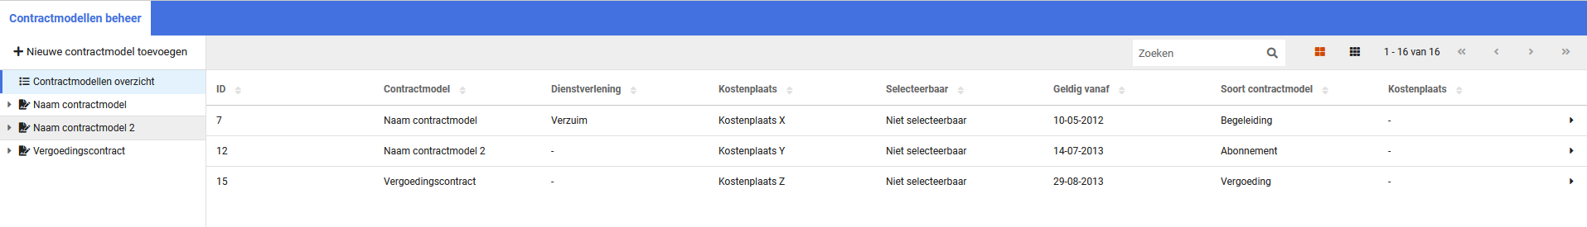
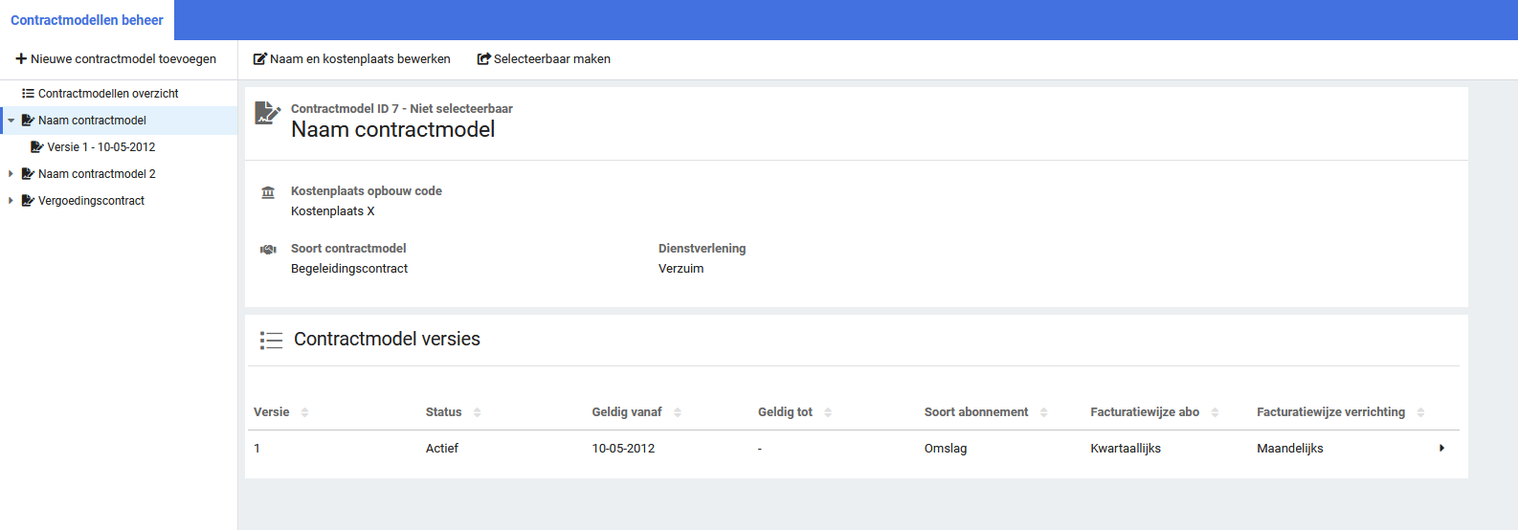

In de releasenotes van 8.12 Gold zal er uitgebreider worden ingegaan op de verschillende functionaliteiten.

Inkomensverzekeringen

Controle arbodiensten bij automatisch accorderen
Waarom deze wijzigingen?
Voor de klanten die gebruik maken van automatisch accorderen wordt er momenteel een controle gedaan voor welke arbodiensten er wel claims automatisch weggeschreven mogen worden als een boeking, en welke niet. Dit om controle en overzicht te houden voor welke arbodiensten er wel automatisch gecontroleerd en geaccordeerd mag worden, en welke arbodiensten nog een handmatige controle nodig hebben. Het is nu mogelijk om de relatie van arbodiensten ten opzichte van automatisch acoorderen zelf te beheren.

Wat is er verbeterd?
Binnen het automatisch accorderen beheer is er een optie toegevoegd ‘Controleer Arbodiensten’. Deze optie staat standaard niet aangevinkt, wat inhoudt dat automatisch accorderen geen rekening houdt met de arbodienst waar de claim aan gelinkt is. Wanneer deze optie geselecteerd is, zal het automatisch accorderen proces rekening houden met Arbodiensten. Via de knop ‘ARBODIENSTEN’ kan vervolgens de Arbodienst beheerd worden en kan tevens aangegeven worden of voor die Arbodienst het automatisch accorderen proces toegestaan is.
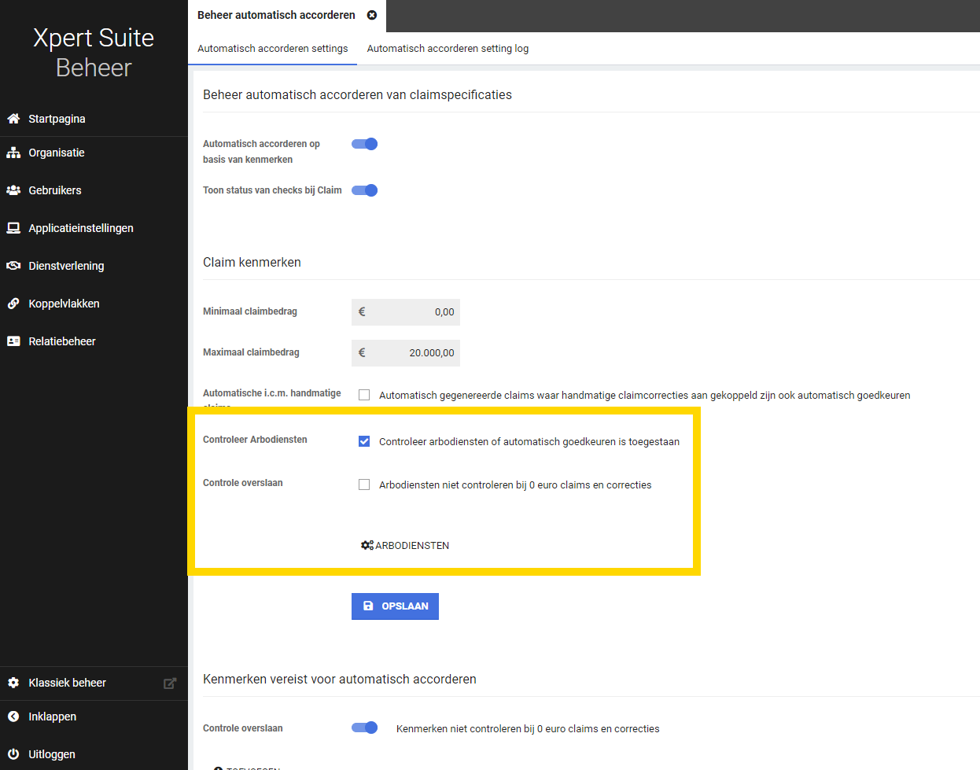

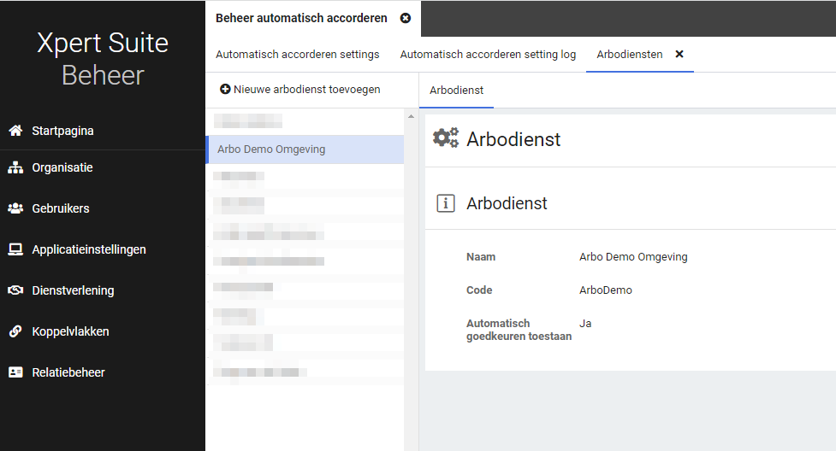
Het kan voorkomen dat ingesteld is dat voor een specifiek aantal arbodiensten claims wel automatisch gecontroleerd en geaccordeerd worden, maar dat voor alle arbodiensten wel de 0 euro claims en correcties geaccordeerd mogen worden. Mocht dit de wens zijn, dan kan er via de optie ‘controle overslaan’ aangegeven worden dat voor alle arbodiensten de 0 euro claims en correcties automatisch geaccordeerd worden.

Integraties

API’s

Kenmerken koppelen en verwijderen
Waarom deze wijzigingen?
Het is al reeds mogelijk voor klanten om zelf een kenmerk aan te maken en deze te koppelen aan een traject, werknemer, afdeling, of werkgever. Deze kenmerken kunnen vervolgens ingezet worden voor verscheidende processen binnen de XpertSuite, zoals bij triggers of bij het automatisch controleren en accorderen van claims. Vanaf nu is het mogelijk om via een API kenmerken te koppelen aan een traject, werknemer, afdeling of werkgever, of gekoppelde kenmerken te verwijderen.

Wat is er verbeterd?
Onze lijst met beschikbare API’s zijn te vinden via de link: https://api01.xpertsuite.app/. Hier zijn de API’s van ‘Organisations’ en ‘ Workflows’ uitgebreid. Binnen de ‘Organisations’ API zijn er posts gemaakt waar op werknemer-, afdeling- en werkgeverniveau een kenmerk toegevoegd en verwijderd kan worden. Binnen ‘Workflows’ zijn posts beschikbaar gemaakt om hetzelfde te doen bij een traject. Het kenmerk moet wel ingericht zijn in het kenmerkenbeheer om te kunnen toevoegen.

Interesse om API’s te gaan gebruiken om informatie uit ons systeem op te halen of mutaties aan te kunnen brengen? Bekijk onze XSC pagina voor meer uitleg over het inzetten van API’s:
https://support.othersideatwork.nl/support/solutions/articles/76000040873-api-s-en-webhooks

XS Connect

Verzuimtrajecten importeren zonder taken aan te maken
Waarom deze wijziging?
Via XS Connect is het mogelijk om grote hoeveelheden trajecten te importeren. Als er veel historische trajecten in dit bestand zitten, is het niet relevant om voor deze trajecten taken aan te maken met de status ‘vervallen’. Tevens verminderd de verwerkingstijd van het bestand aanzienlijk als er geen taken verwerkt hoeven te worden bij deze historische trajecten.

Wat is er verbeterd?
Binnen XS Connect is de mogelijkheid toegevoegd om een verzuimimport te doen zonder hierbij taken te verwerken. Hiervoor is een datumveld toegevoegd bij de verzuim imports. Indien er gekozen wordt voor een standaard mapping, zal deze optie uitgeschakeld zijn en worden er voor alle te importeren trajecten taken aangemaakt. Wanneer je kiest voor ‘Custom Mapping’ dan verschijnt er onderaan bij de instellingen het veld ‘Geen taken aanmaken indien einddatum voor’.

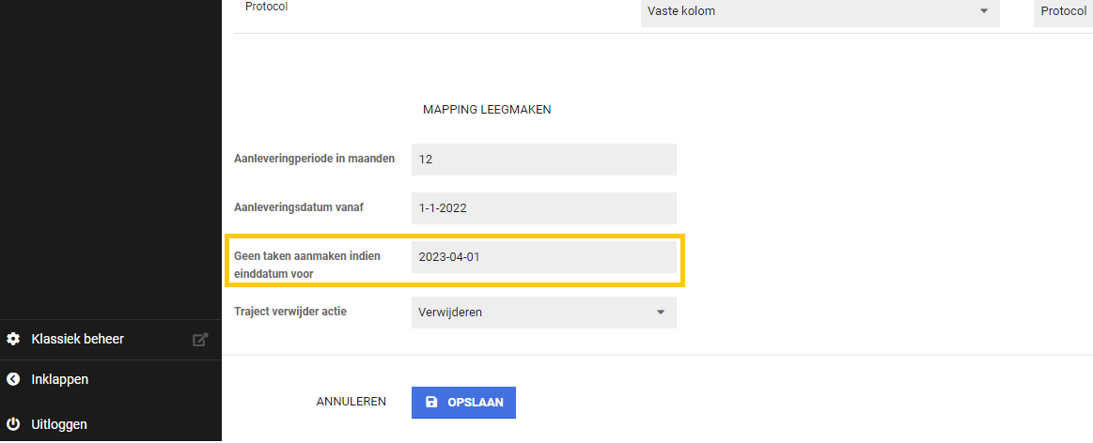

Trajecten in het aangeboden bestand die een einddatum hebben die vóór de ingevoerde datum ligt, zullen in de Xpert Suite worden opgevoerd zonder taken. Trajecten met een einddatum na de ingevoerde datum, en lopende trajecten, zullen wel de betreffende protocoltaken bevatten zoals deze zijn ingericht in de Xpert Suite.

